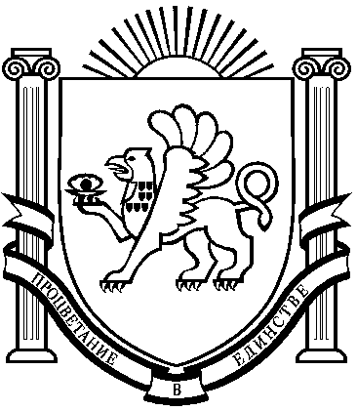
РЕСПУБЛИКА КРЫМ
НИЖНЕГОРСКИЙ РАЙОН
АДМИНИСТРАЦИЯ
ЕМЕЛЬЯНОВСКОГО СЕЛЬСКОГО ПОСЕЛЕНИЯ
ПОСТАНОВЛЕНИЕ

от 18.09. 2018 № 147 с. Емельяновка
Об оформлении имущества в муниципальную
собственность Емельяновского сельского
поселения Нижнегорского района
Республики Крым жилого помещения (квартира)

В соответствии со статьей 10 Земельного кодекса Российской Федерации, ст. 1 Федерального закона от 23.06.2014 года № 17-ФЗ « О внесении изменений в Земельный кодекс Российской Федерации и отдельные законодательные акты Российской Федерации», ст.83 Конституции Республики Крым, Уставом муниципального образования Емельяновское сельское поселение Нижнегорского района Республики Крым, решением № 1 16-ой сессии первого созыва Емельяновского сельского совета Нижнегорского района Республики Крым от 30.10.2015 года « Об утверждении Положения о реестре муниципальной собственности Емельяновского сельского поселения Нижнегорского района Республики Крым», в целях оптимизации управления муниципальным имуществом администрации Емельяновского сельского поселения

ПОСТАНОВЛЯЕТ:

- Оформить в муниципальную собственность Емельяновского сельского поселения Нижнегорского района Республики Крым, жилое помещение (квартиру) площадью 49,0 кв.м расположенного по адресу: Республика Крым, Нижнегорский район, с. Емельяновка, ул. Центральная, д. 109,кв.13.
- Направить настоящее постановление в Государственный комитет по государственной регистрации и кадастру Республики Крым для отображения на кадастровых картах, предназначенных для использования неограниченным кругом лиц.
- Государственному комитету по государственной регистрации и кадастру по Республике Крым в установленном порядке обеспечить проведение мероприятий предусмотренных настоящим постановлением.
- Контроль за исполнением настоящего постановления возложить на ведущего специалиста Белякову О.Н.
- Настоящее постановление вступает в силу со дня его принятия.

Председатель Емельяновского сельского совета-
глава администрации сельского поселения Л.В.Цапенко

